|  |  |  |  |
| --- | --- | --- | --- |
|  | Politechnika Bydgoska im. J. J. Śniadeckich  Wydział Telekomunikacji,  Informatyki i Elektrotechniki  **Zakład Systemów Teleinformatycznych** | |  |
| **Przedmiot** | Przetwarzanie obrazów | | |
| **Prowadzący** | mgr inż. Grzegorz Czeczot | | |
| **Temat** | Operacje geometryczne | | |
| **Student** | Paweł Jońca | | |
| **Nr lab.** | 3 | **Data wykonania** | 26.10.2024r |
| **Ocena** |  | **Data oddania spr.** | 26.10.2024r |

Zad 1

Zad 2

Zad 3

Zad 4

Zad 5

Na obrazie który składa się tylko z czerwonych pikseli część elementów zanika ponieważ piksele, które nie zawierają czerwonego znikają, bo ich wartość niebieska i zielona jest ustawiona na zero. Dlatego na każdym z obrazów widać tylko te elementy które były związane z daną składową kolorystyczną.

Zad 6

Różnice: Przestrzeń HSV oddziela informacje o kolorze, nasyceniu i jasności, co sprawia, że obraz wygląda bardziej nietypowo i nie jest intuicyjnie zrozumiały bez odpowiedniego przetwarzania. Zapisany obraz się różni kolorystycznie co widać na pierwszy rzut oka.

HSV to przestrzeń kolorów, która reprezentuje kolory w sposób bardziej intuicyjny dla ludzkiego postrzegania. H(Hue) odcień, określający kolor np. czerwony, niebieski, zielony wyrażany w stopniach 0- 360

S(Saturation) Nasycenie, które opisuje intensywność koloru. Wartość 0 oznacza brak koloru (szarość) a 255 pełne nasycenie

V(Value) Wartość, która opisuje jasność koloru 0 to czerń a 255 to maksymalna jasność

Konwersje między przestrzeniami RGB i HSV w OpenCV jest możliwa dzięki odpowiednim algorytmom matematycznym, które przeliczają wartości kanałów RGB na odpowiednie komponety HSV.

W OpenCV konwersji tej dokonujemy za pomocą funkcji:

Imgproc.cvtColor(mat, mat, Imgproc.COLOR_BGR2HSV) – z RGB (BGR) do HSV.

Imgproc.cvtColor(mat, mat, Imgproc.COLOR_HSV2BGR) – z HSV do RGB (BGR)

Zad 7

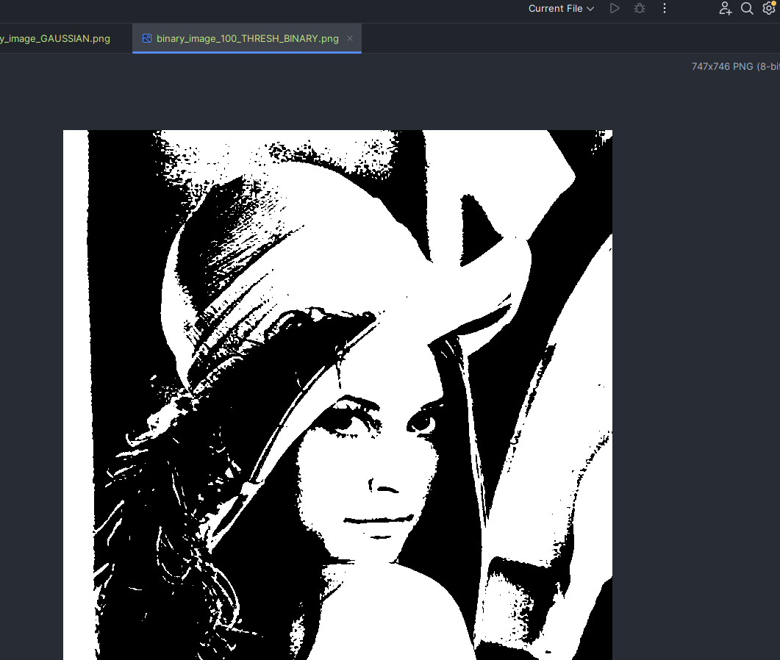

Dwa zdjęcia dla przykładu, że wszystko działa, bo jest ich więcej.

Zad 8

Aby było możliwe wykonanie operacji na obrazach muszą one mieć ten sam rozmiar oraz mieć tę samą liczbę kanałów np. być w kolorze RGB lub w skali szarości

